МБОУ «Городской центр образования»  г. Чита  объявляет набор в 10 класс  на 2024-2025 учебный год  Обращаться в приемную комиссию по адресу:  г. Чита, ул. Богомягкова, 36.  Телефоны:  8-3022-35-62-74  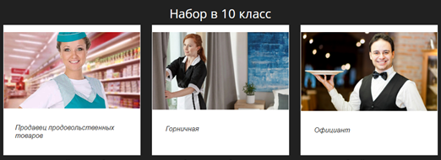  - За два года обучения в 10 и 11 классе при успешном освоении программ обучающийся получает документы государственного образца: аттестат о среднем общем образовании, свидетельства о профессии рабочего должности служащего: «Продавец продовольственных товаров», «Горничная», «Официант». | - За два года обучения в 10 и 11 классе при успешном освоении программ обучающийся получает документы государственного образца: аттестат о среднем общем образовании, свидетельства о профессии рабочего должности служащего: «Повар», «Кондитер».  Муниципальный Центр профессиональной ориентации обучающихся муниципальных бюджетных образовательных учреждений  городского округа «Город Чита»  при МБОУ «Городской центр образования»  города Читы  Богомягкова ул., д. 36, г. Чита, 672007  tel: 8-3022-35-62-74  e-mail: centerpredprofil2016@yandex.ru  методист центра: Никитина Т. А.  8-914-138-32-20 | - За два года обучения в 10 и 11 классе при успешном освоении программ обучающийся получает документы государственного образца: аттестат о среднем общем образовании, свидетельства о профессии рабочего должности служащего: ««Облицовщик – плиточник», «Штукатур», «Маляр строительный», Монтажник санитарно-технических систем и оборудования», «Консультант в области развития цифровой грамотности населения (цифровой куратор)».  МБОУ «Городской центр образования»  г. Чита  объявляет набор в 10 класс  на 2024-2025 учебный год  Обращаться в приемную комиссию по адресу:  г. Чита, ул. Богомягкова, 36.  Телефоны:  8-3022-35-62-74

